Nedan finns förslag på texter för sociala medier (bildalternativ bifogas) för att hjälpa dig att lansera månadens tema om hälsa och välbefinnande – suicidförebyggande och återhämtning – bland dina medlemmar. Dela gärna med dig på dina interna kommunikationsplattformar och via dina egna LinkedIn-konton, om det är lämpligt.

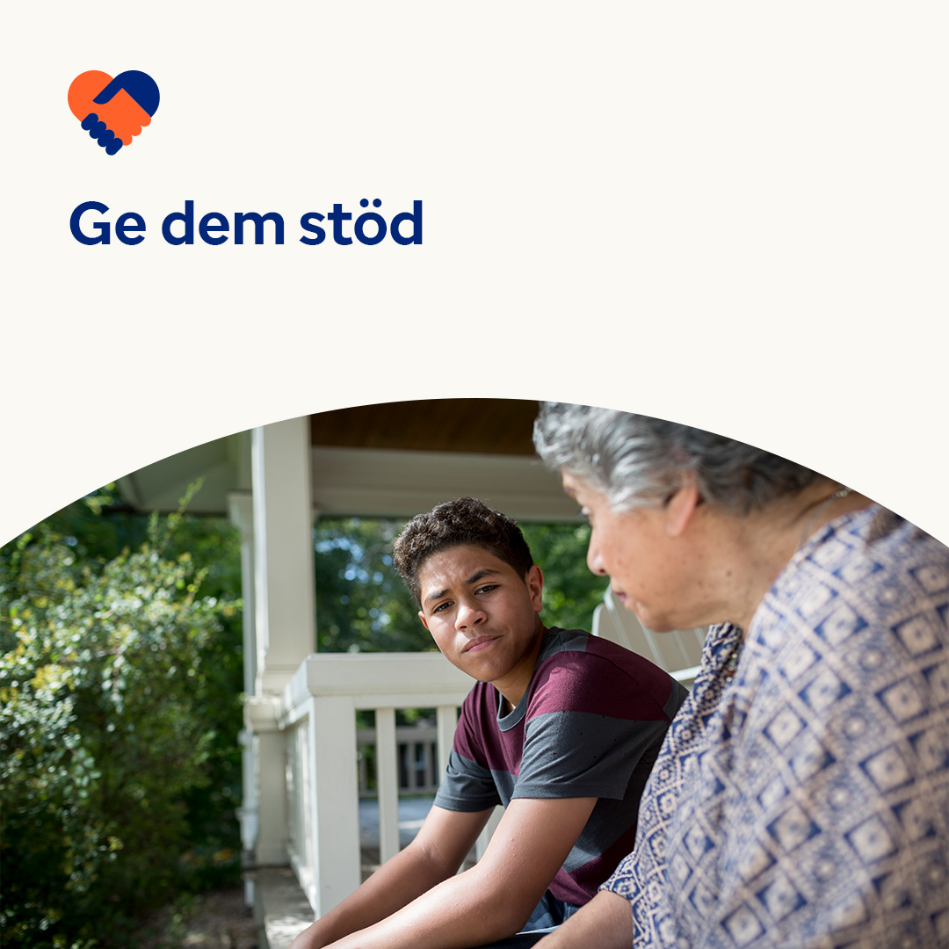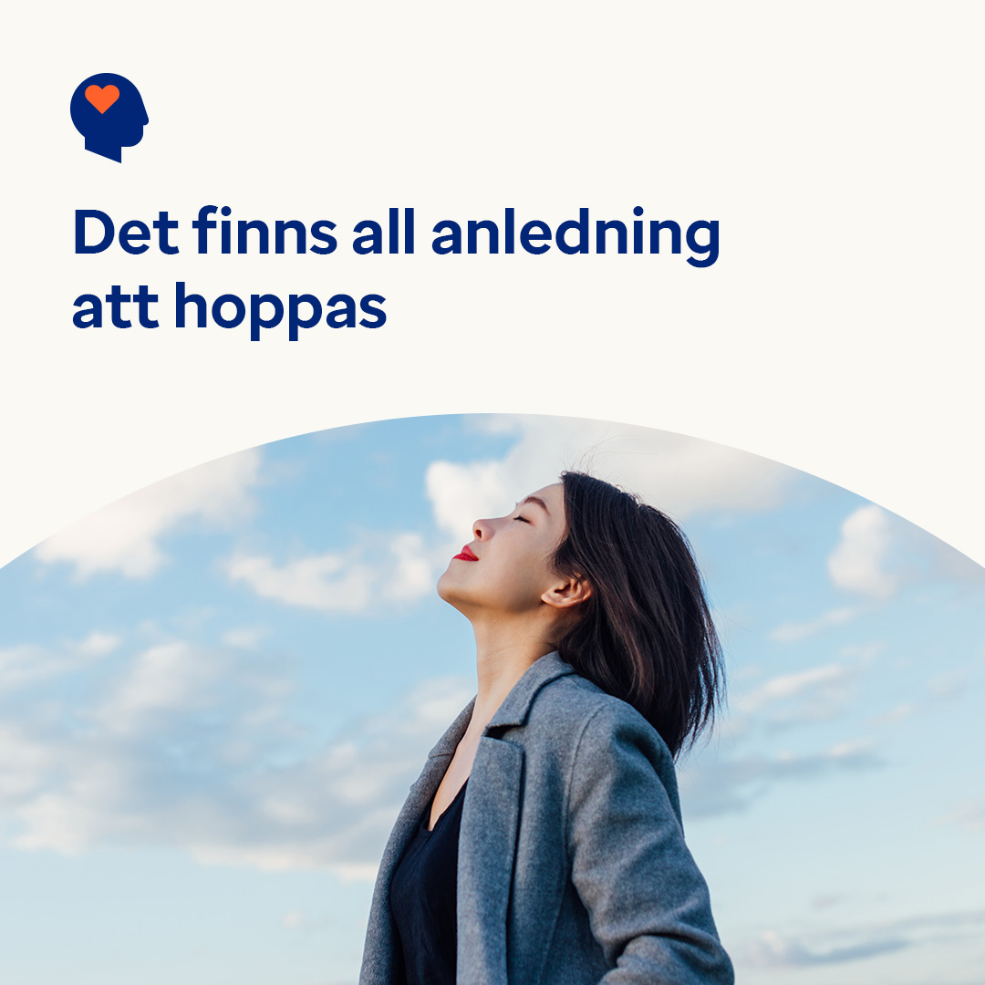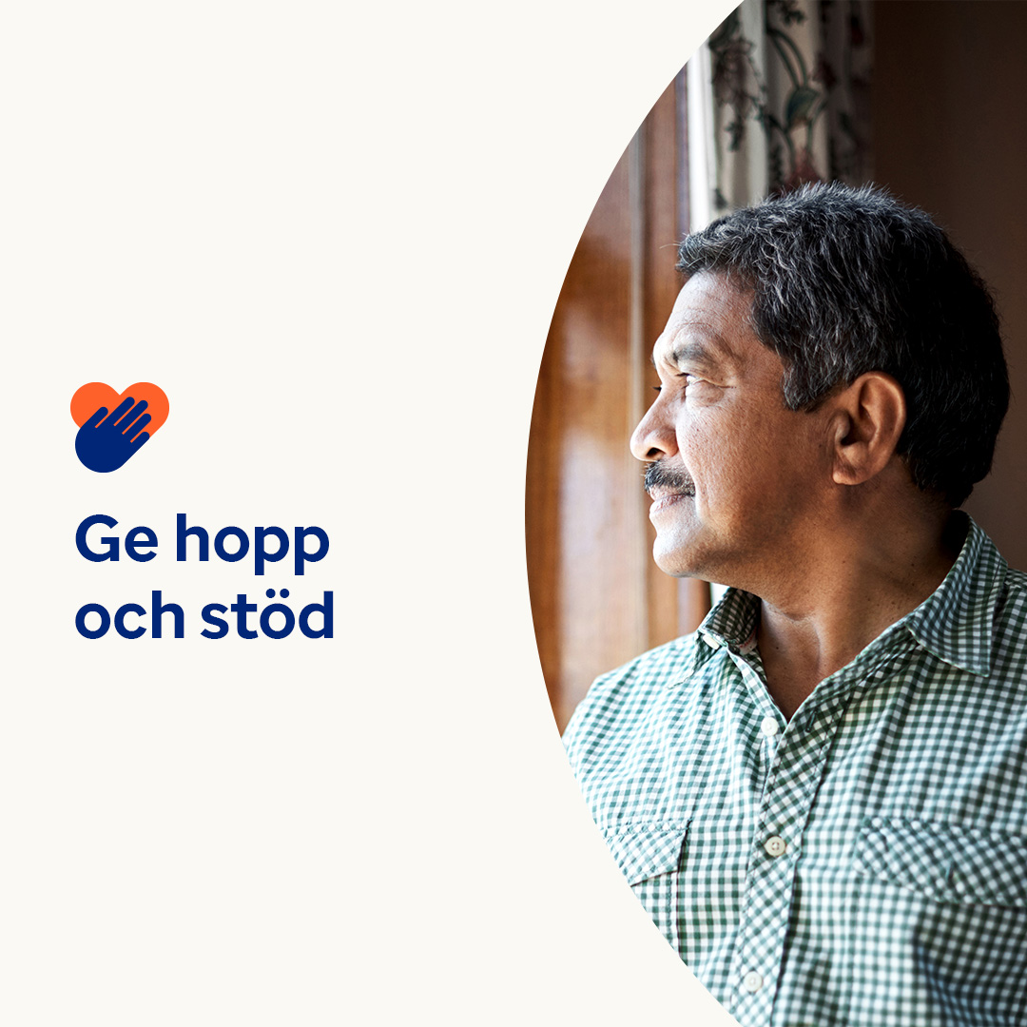

* Självmord och drogmissbruk är svåra ämnen. Men även när tiden och läget är som tuffast finns det goda skäl att hoppas. Självmord kan förebyggas. Och drogmissbruk kan behandlas. Miljontals människor över hela världen rehabiliteras och mår bra. Den här månaden kan du lära dig mer om tecken och symptom på psykisk ohälsa och drogmissbruk och hur du behåller hoppet. optumwellbeing.com/newthismonth/sv-SE #employeehealth #wellbeing
* Missbrukar någon som du bryr dig om alkohol eller droger? Kolla i den här guiden hur man upptäcker tecken på drogmissbruk, ger stöd och talar med tonåringar om riskerna med missbruk. optumwellbeing.com/newthismonth/sv-SE #employeehealth #wellbeing
* Forskning visar att människor som tänker positivt tenderar att leva längre och friskare liv. Använd det interaktiva egenvårdsschemat för att väcka din optimism och ditt hopp till liv! optumwellbeing.com/newthismonth/sv-SE #employeehealth #wellbeing
* **Skapa hopp genom handling** — den 10 september är Världsdagen för suicidprevention. Vi kan alla göra vår del för att hjälpa till att minska stigmatiseringen och uppmuntra människor att söka den hjälp de kan behöva. Det finns hopp. #WorldSuicidePreventionDay optumwellbeing.com/newthismonth/sv-SE #employeehealth #wellbeing
* Människor som kämpar med tankar på självmord behöver stöd — och hopp. Vi kan alla hjälpa dem att tro på att det finns ett alternativ till självmord genom att göra allt vi kan för att öka medvetenheten om psykisk ohälsa och uppmuntra människor att söka det stöd de kan behöva. #WorldSuicidePreventionDay optumwellbeing.com/newthismonth/sv-SE #employeehealth #wellbeing

**Så publicerar du på LinkedIn:**

* Öppna ditt LinkedIn-konto
* Välj din text (inklusive länk) från härovan. Kopiera och klistra in
* Välj den bild du vill ha och lägg till i inlägget (spara bilden på din hårddisk), välj “Lägg till bild” före steg 4
* Klicka på “Lägg upp”